附表一：

四川省交通建设集团有限责任公司国道217线库车至沙雅公路工程项目KSTZ-1合同段工地试验室（项目名称）施工平面图
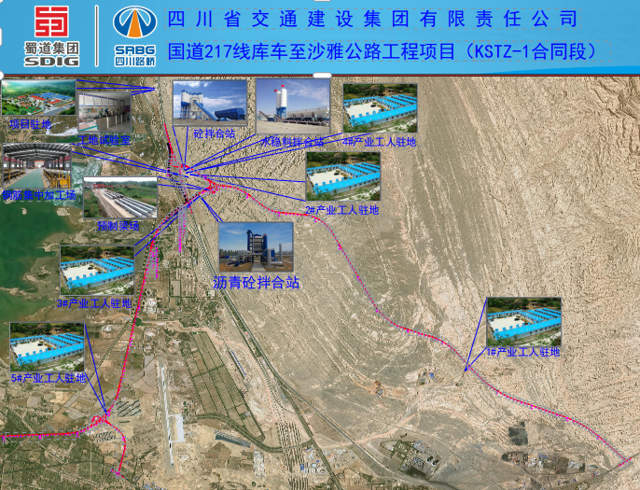

注：以上数据根据批复后施工图可能会发生调整，仅供投标人参考。

